Felszólítás
A Nyugat-szlovákiai Hálózatüzemeltető Rt. (Západoslovenská distribučná, a. s., a továbbiakban „hálózatüzemeltető”) az energetikáról szóló 251/2012. sz. törvény 11. § (1) bek. b) pontja, valamint 11. § (3) bek. értelmében felszólítja az ingatlanok tulajdonosait, bérlőit és kezelőit, hogy legkésőbb 2020. január 7-ig végezzék el az ingatlanjaikon található elektromos elosztóhálózat berendezéseinek biztonságos és megbízható üzemeltetését veszélyeztető fák és egyéb növényzet gallyazását és eltávolítását.
Ha a fák vagy egyéb növényzet gallyazására vagy eltávolítására a megszabott határidőn belül nem kerül sor, azt a hálózatüzemeltető fogja elvégezni, és az energetikáról szóló 251/2012. sz. törvény 11. §-val összhangban ezzel a céllal belép az érintett ingatlanok területére.

Ha az ingatlan tulajdonosa, bérlője vagy kezelője igényt tart a fák és egyéb növényzet gallyazására és eltávolítására fordított költségek visszatérítésére, legkésőbb 2019.11.30-ig köteles azt a hálózatüzemeltetőnek bejelenteni, a fák és egyéb növényzet aktuális állapotát dokumentáló fotókkal alátámasztott javaslatot kell tennie a karbantartás mértékére és módjára, továbbá köteles feltüntetni a karbantartás várható költségeit.
Az elektromos elosztóhálózat berendezéseinek biztonságos és megbízható üzemeltetését veszélyeztető fák és egyéb növényzet eltávolításának részletes feltételeit, valamint az elektromos berendezések biztonsági övezetében érvényes korlátozásokat és kötelességeket az energetikáról szóló 251/2012. sz. törvény 11. § és 43. §, valamint a hálózatüzemeltető érvényes Üzemeltetési Szabályzatának 16.17 pontja részletezi. Az Üzemeltetési Szabályzat a hálózatüzemeltető honlapján, a www.zsdis.sk oldalon érhető el.
A fák és egyéb növényzet eltávolítása és gallyazása során be kell tartani a környezetvédelemmel kapcsolatos jogszabályokat (főként a természet- és tájvédelemről szóló 543/2002. sz. törvényt és annak 24/2003. sz. végrehajtási rendeletét), a hulladékgazdálkodással kapcsolatos jogszabályokat
(főként a 79/2015. sz. hulladéktörvényt), valamint a vonatkozó műszaki szabványok és faápolási szabványok előírásait. Ha az elektromos elosztóhálózat berendezéseinek közelében található fák és egyéb növényzet biztonságos eltávolítása és gallyazása érdekében szükség van az áramszolgáltatás szüneteltetésére, a tulajdonos legalább 25 naptári nappal a tervezett eltávolítás és gallyazás előtt köteles kérelmezni a hálózatüzemeltető elérhetőségein a vezeték áramtalanítását vagy más berendezés kikapcsolását, valamint a munkaterület áramtalanítását és ismételt áram alá helyezését. Az áramszünet pontos idejét a kérelmező és a hálózatüzemeltető közösen állapítják meg.
Az elektromos elosztóhálózat biztonságos és megbízható üzemeltetését veszélyeztető fák és egyéb növényzet időben és megfelelő módon elvégzett eltávolítása és gallyazása alapvetően befolyásolja az áramszolgáltatás minőségét és biztonságát az Ön áramvételezési helyén is. A Nyugat-Szlovákiai Energetikai Hálózatüzemeltető Társaság köszöni az együttműködést.
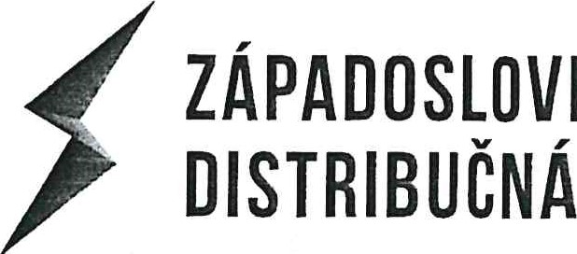

Správa energetických zariadení: Juh
E-mail: odberatel@zsdis.sk
Telefonszám: 0850 333 999
A felszólítás közzétételének napja: 2019.11.15. www.zsdis.sk
MEGBÍZHATÓ HÁLÓZATÜZEMELTETÉS

